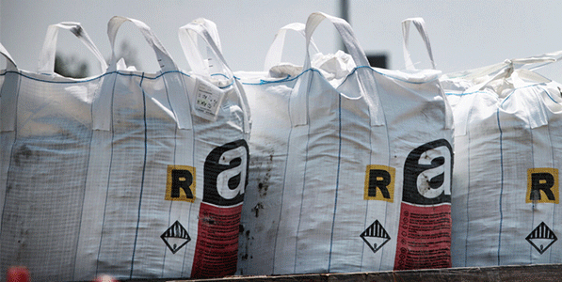
Risque amiante : comment agir ?
24-25 MAI 2019 : DEUX JOURNÉES DE FORMATION DE L’ANDEVA
OUVERTES À TOUS

Inscrivez-vous dès maintenant !
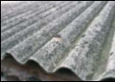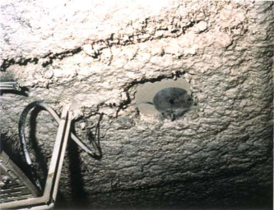 |  | 20 MILLIONS DE TONNES…  Il y a en France 20 millions de tonnes de matériaux contenant de l’amiante en place, disséminés dans les écoles, les hôpitaux, les HLM, les maisons…
L’AMIANTE TUE
Ces matériaux se dégradent et libèrent des fibres microscopiques.
Ceux qui les respirent peuvent être rattrapés par une maladie mortelle
20 ans, 30 ans, voire 50 ans plus tard
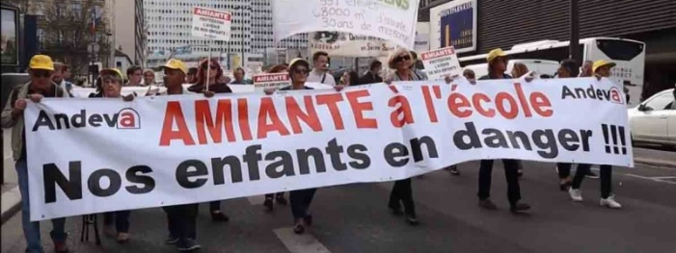 |  | DES LUTTES  Des profs, des parents d’élèves, des locataires, des salariés se sont mobilisés, avec le soutien de l’Andeva et de ses associations.
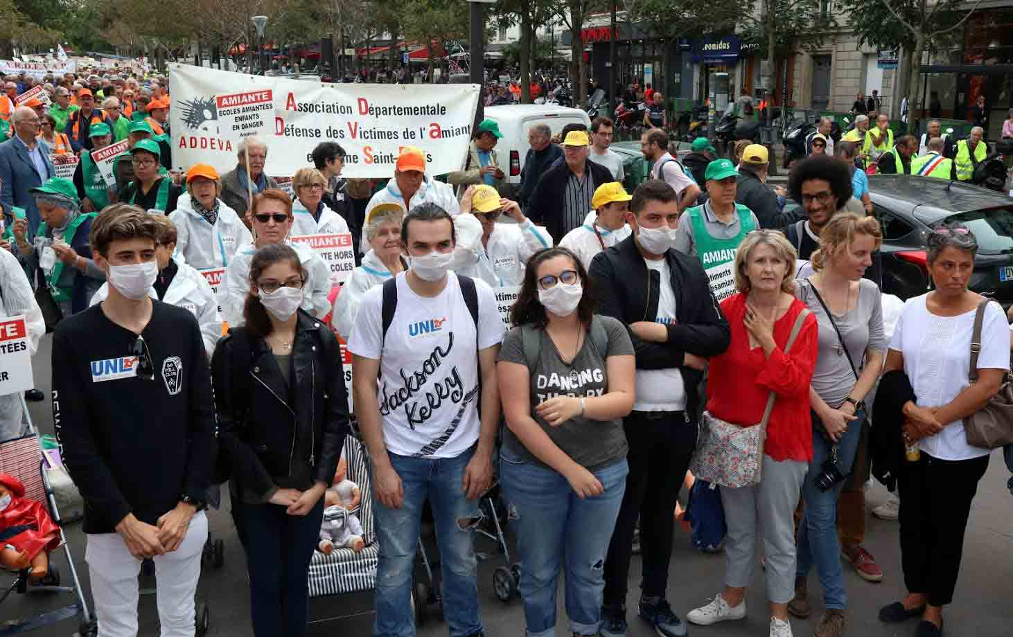 |  | DES OBSTACLES  Ces luttes se sont heurtées au déni  des propriétaires et des employeurs,  à l’incompétence de prétendus « spécialistes », à la complexité de la réglementation, à la difficulté à maîtriser des questions techniques,  aux pressions et menaces sur des lanceurs d’alerte…
BUTS DE LA FORMATION :
- Transmettre des connaissances,
- Échanger des expériences.
LES EXPOSÉS SERONT FAITS :
- par des juristes,
- par des acteurs des luttes,
- par des préventeurs,
- par des professionnels du BTP.

COMMENT LIRE UN DTA ?
Le dossier technique amiante dit où est l’amiante, dans quel état, et quelles mesures prendre.
Que faire en cas de refus ?
Comment apprendre à le lire ?
DROIT DE RETRAIT  Que dit la réglementation ?  Comment procéder ?  Qui l’a déjà utilisé ?  Quelles leçons en tirer ? |  | 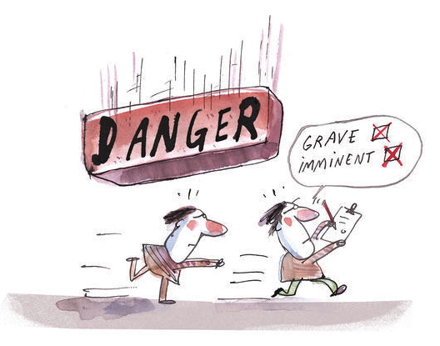
FAUT-IL SE FIER AUX MESURES ?  Sont-elles représentatives des situations réelles ?  Quelles fibres sont mesurées ?  Lesquelles ne le sont pas ?  Quelles sont les valeurs limites ? |  | 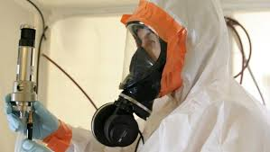
MISE EN DANGER D’AUTRUI
Que dit le Code pénal ?
A quelles conditions engager cette procédure ?
Lycée Brassens à Villeneuve-le-Roy, CHU de
Besançon : quelles leçons ?
DÉSAMIANTAGE
L’essentiel à savoir pour s’assurer que la sécurité est respectée sur un chantier.
Confinement et mise en dépression de la zone de travail, protection des opérateurs, protection des riverains, mesures libératoires, déchets.
Bilan de la Formation, Présentation du site « Urgence, amiante, écoles »
revendications, perspectives

Un programme plus détaillé vous sera communiqué ultérieurement.
REMPLIR LE BULLETIN D’INSCRIPTION AU VERSO

Nom :
Prénom :
Adresse :
Association :
Autre organisation :
Mail :
Téléphone :

1/ Je souhaite m'inscrire à la formation « risque amiante : comment agir ? » qui se déroulera à Vincennes du 24 mai 14 heures au 25 mai 16 heures.

2/ J’ai besoin d’une chambre d’hôtel pour le : (cocher la ou les mentions correctes)
□ 24 mai au soir

□ 25 mai au soir

□ je n’ai pas besoin de chambre d’hôtel

Fait à le
Signature

Sur cette formation, adressez les demandes de renseignements et les inscriptions à : contact@andeva.fr (tél : 01 49 57 97 67 ou 01 49 57 97 68).

